2022年10月21日

報道関係者各位 九州大学大学院工学研究院附属環境工学研究教育センター

海辺の教室in福岡・糸島 姉子の浜
姉子の浜「鳴き砂」福吉中学校で一緒に学ぼう！
2022年10月21日【福岡県糸島市二丈・姉子の浜】

九州大学大学院工学研究院附属環境工学研究教育センター（以下、九州大学環境教育センター）は、糸島市立福吉中学校の生徒31名の参加のもと、2022年10日19日及び10月21日に、海辺の教室in福岡・糸島 姉子の浜を開催いたしました。本イベントは、福岡県糸島市立福吉中学校の教室で1年生が、姉子の浜の特徴と前向きな話もしながら、恵を享受するには災禍も理解することで、鳴き砂から始まって福吉全体が理解できるようになることを目的に開催されました。
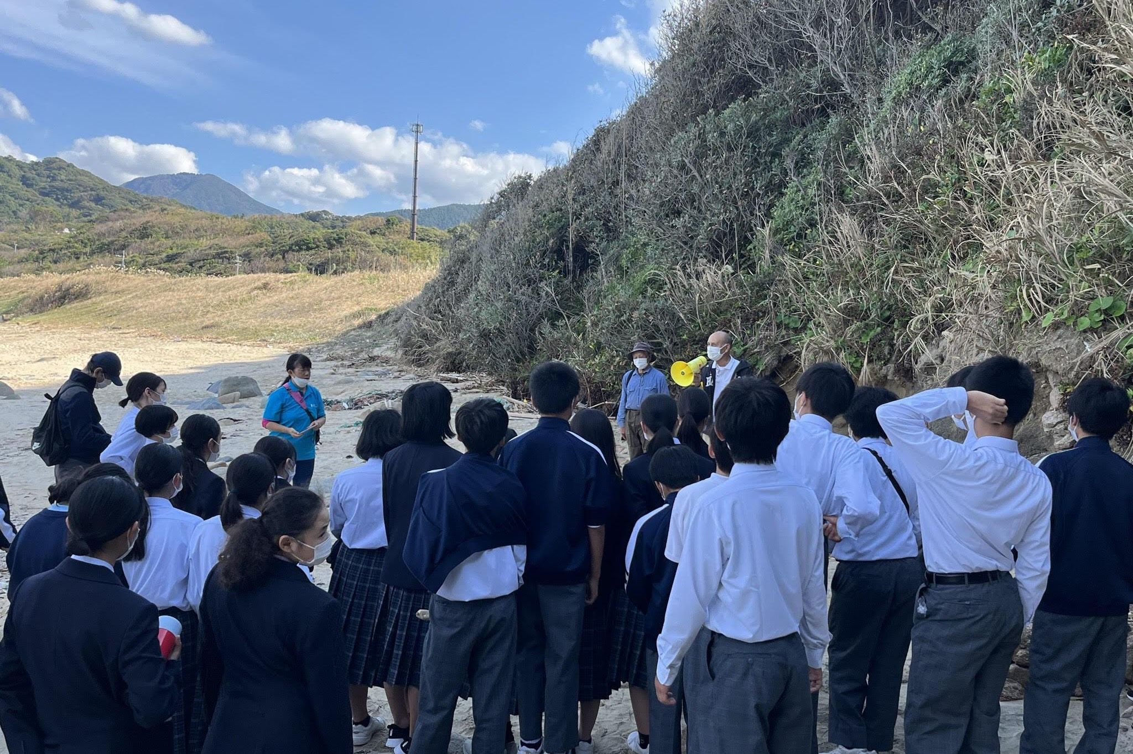
このイベントは、次世代へ海を引き継ぐために、海を介して人と人とがつながる“日本財団「海と日本プロジェクト」”の一環です。

イベント概要
・開催概要 玄海国定公園 鹿家海岸 姉子の浜において、糸島市立福吉中学校の皆さんと鳴き砂の環境や
保全、砂の形成と供給に関し災害の歴史について学びました。
・日 程 2022年10月19日、21日
・開催場所 福岡県糸島市立福吉中学校及び福岡県糸島市鹿家海岸
・参加人数 31名
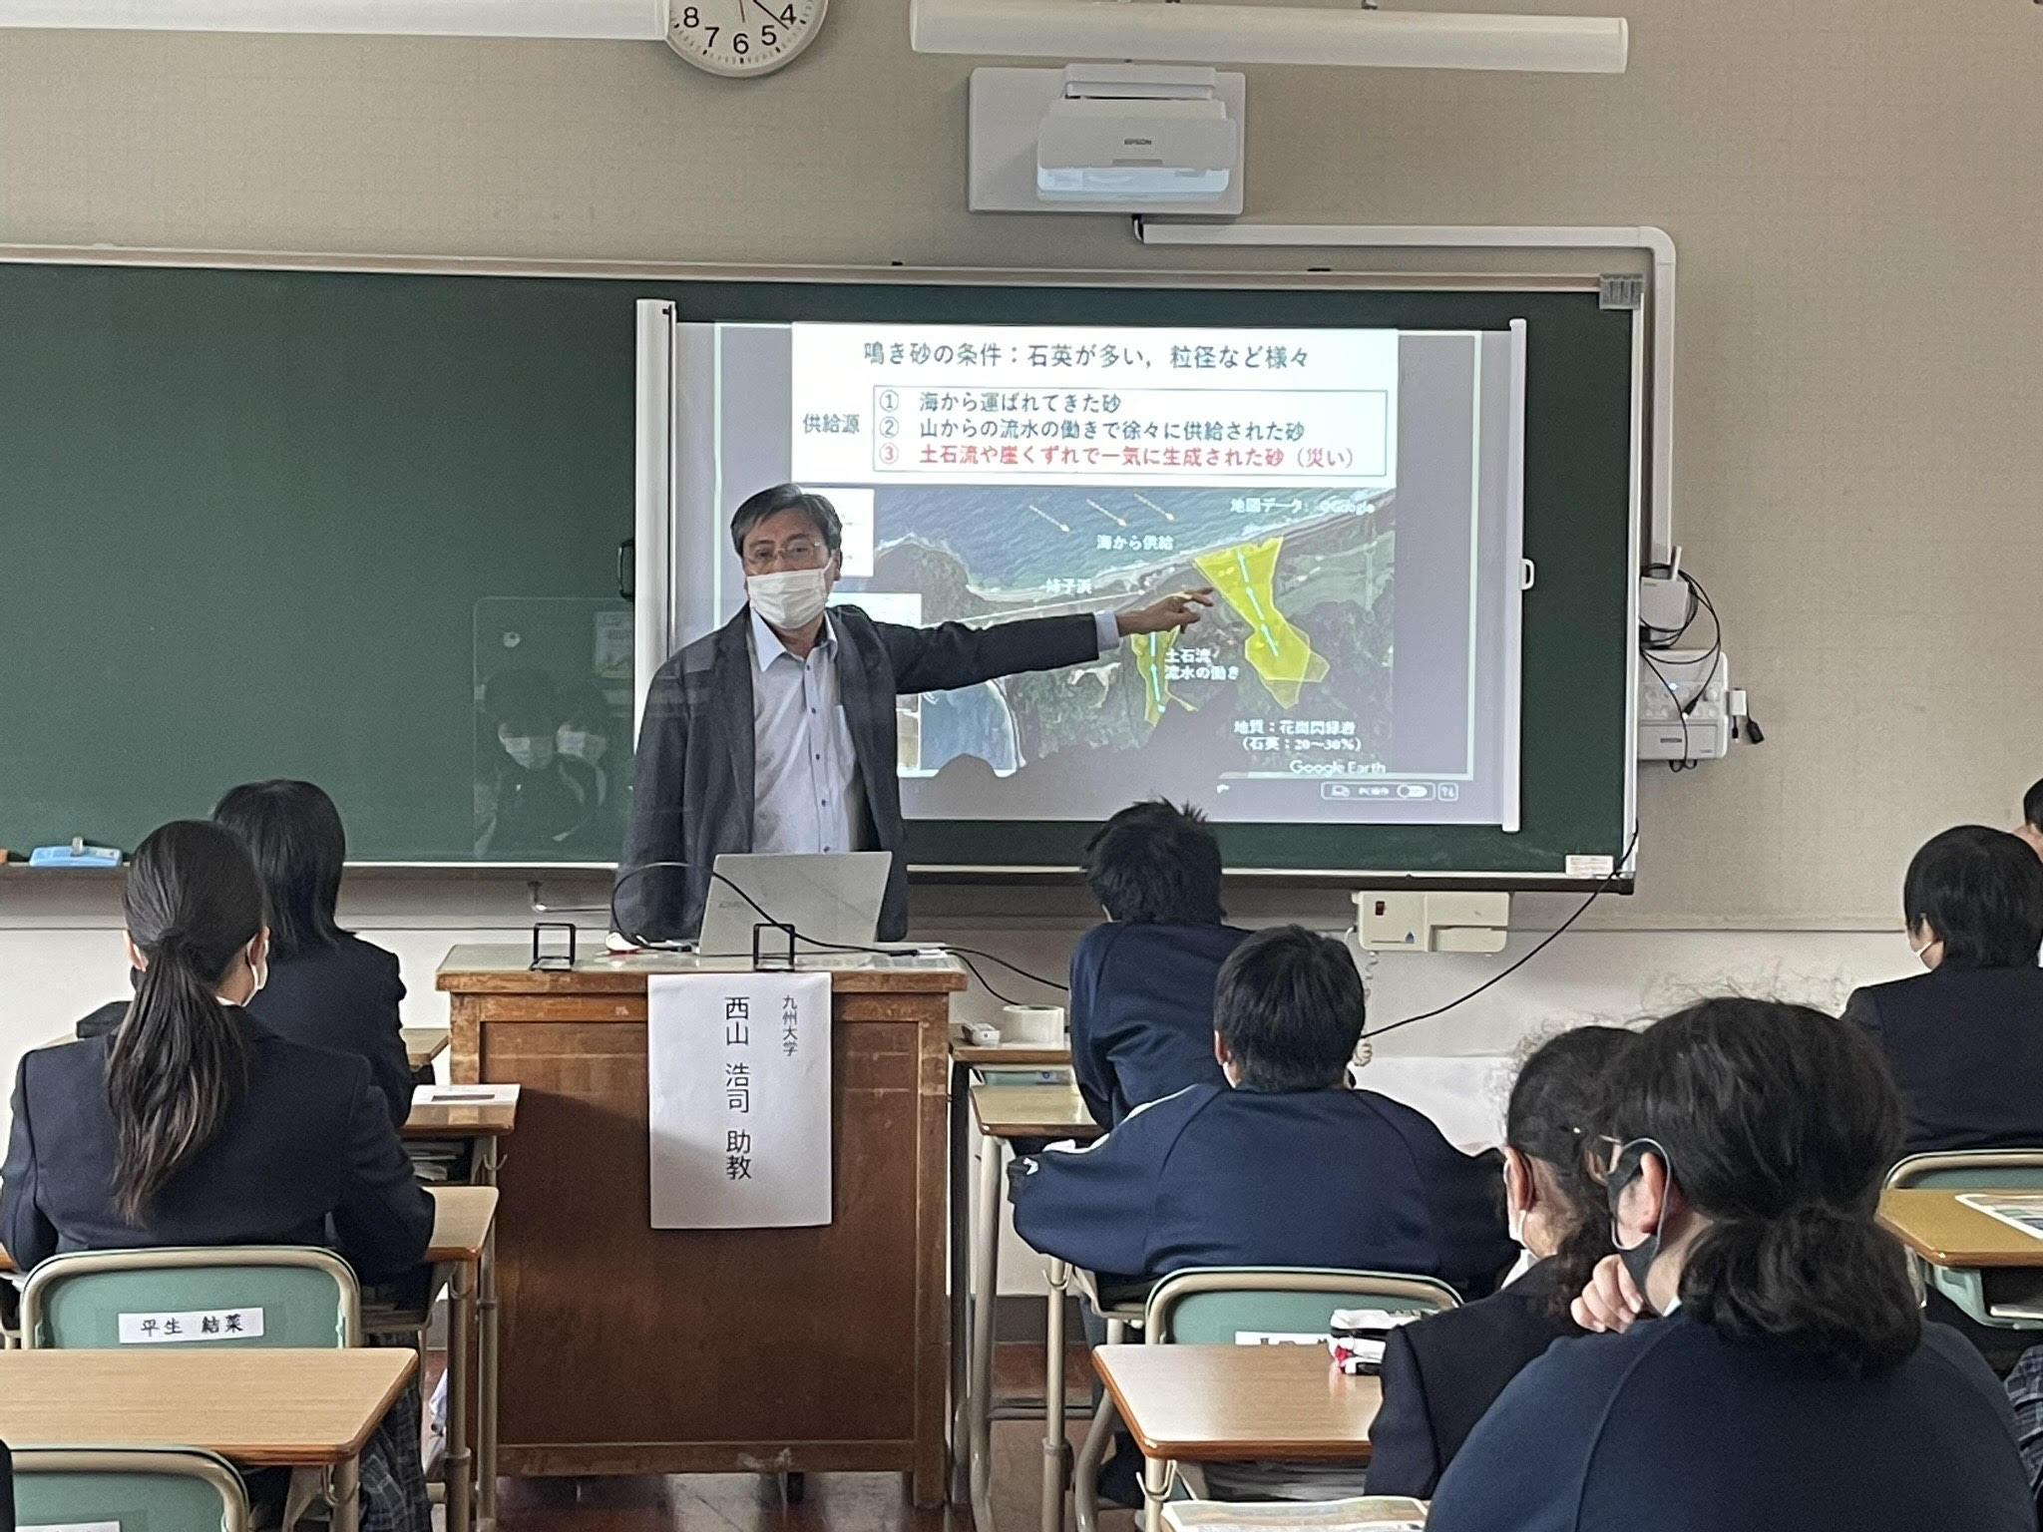
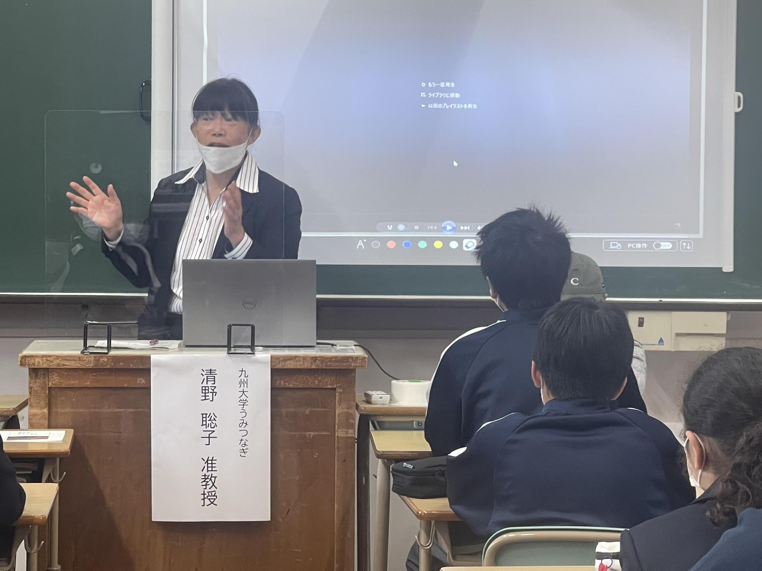
画像①
小見出しの内容にふさわしいもの
画像②
小見出しの内容にふさわしいもの
姉子の浜の砂ができた理由とその形成の背景にある災害の歴史について学ぶ
2022年10月19日、福岡県糸島市立福吉中学校において、姉子の浜とその背景にある歴史や災害について学習するための座学を行いました。
朝8時30分、お友達とお喋りをしながら元気に登校してきた1年生の生徒たちは教室に入ると静かに席につきました。朝の読書タイムを終え、まず校長先生の「私たちは意外と地元のことを知らなかったりします。福吉は自然環境が豊な所だけど、あたりまえにいつまでも続くものではありません。その環境が続くためにはどうしたらいいのか、何をすればいいのか世界中で考えられていますがまずは身近な地域のことからいろんな疑問をもつことから始めましょう。」という言葉から、九州大学教育センターによる鹿家海岸・姉子の浜の鳴き砂の総合的学習が始まりました。
スクリーンに映しだされた、鹿家海岸の景色や波の様子を見ながら清野聡子准教授の講話が始まりました。「皆さんは姉子の浜の清掃活動に参加したことがありますか」という問いかけに対して、全員の手は上がりませんでした。清野聡子准教授は、「姉子の浜がこすれるときゅっ、きゅっと音がします。」と砂浜が鳴く理由は砂が綺麗なことと条件が揃っていることを説明しました。続いて、「姉子の浜は九州ではひとつだけ鳴き砂として認定されており、天然記念物に指定されています。ダムや防波堤などを造ると、砂がどんどん砂浜から無くなっていきましたが、福吉の地域の方々は砂浜にはバランスが大切であることを知っていて、壊さないように砂浜を守ってこられました。」と地域活動についても説明がありました。
次に、九州大学工学院環境社会部門で気象学が専門の西山浩司助教より、福吉の地域の歴史と災害についての講話が行われました。姉子の浜の砂の形成の背景には、砂の原料となっている花崗岩がありますが、脆い地質でもあるため災害の歴史があることが説明されました。福吉の地域で災害が起こったことを知っている生徒はおらず、100年以上前の古文書を調べて読み解き、福吉の地域で大きな土砂災害が起こった事実の記録を説明しました。また、実際に起こった他の地域の土砂災害の映像をスクリーンに映しだすと、生徒たちは息をのんで見入っていました。
西山浩司助教は実物の花崗岩を手に持ち、この中に透明の石英がたくさん入っていて、その石英がが鳴き砂の原料であることを説明し、生徒たちは興味津々の様子でした。
最後に「鳴き砂は素晴らしい文化財ですが、地域のことを知る事は嫌なことも含めて勉強していく事が大切です」と締めくくりました。

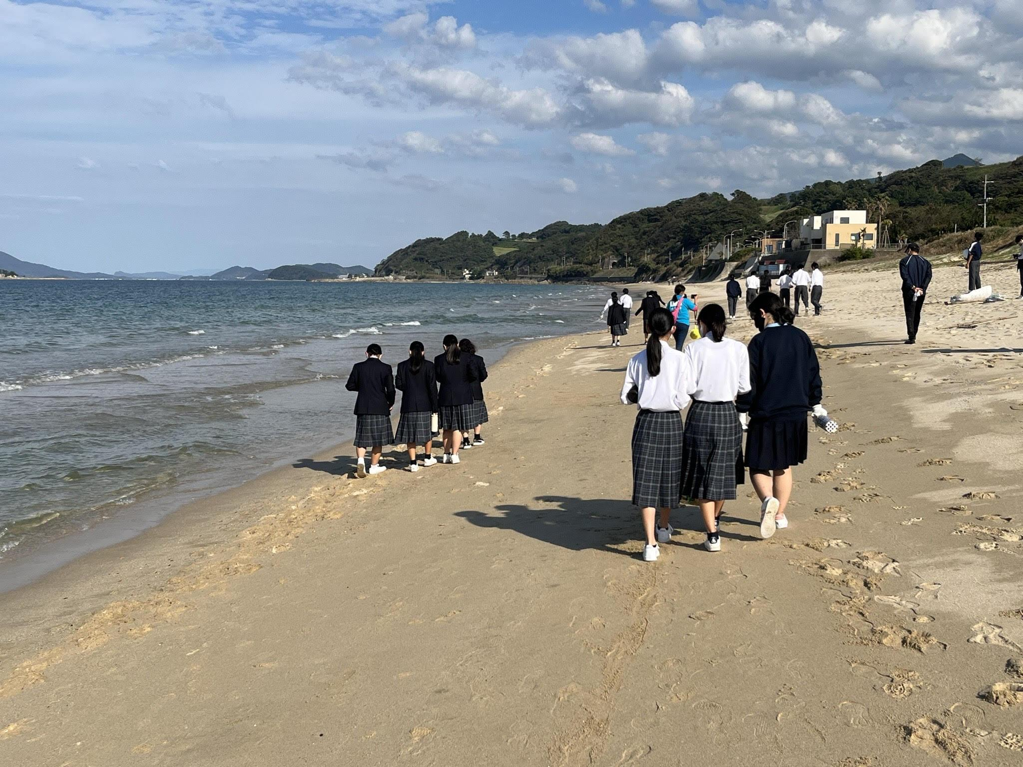
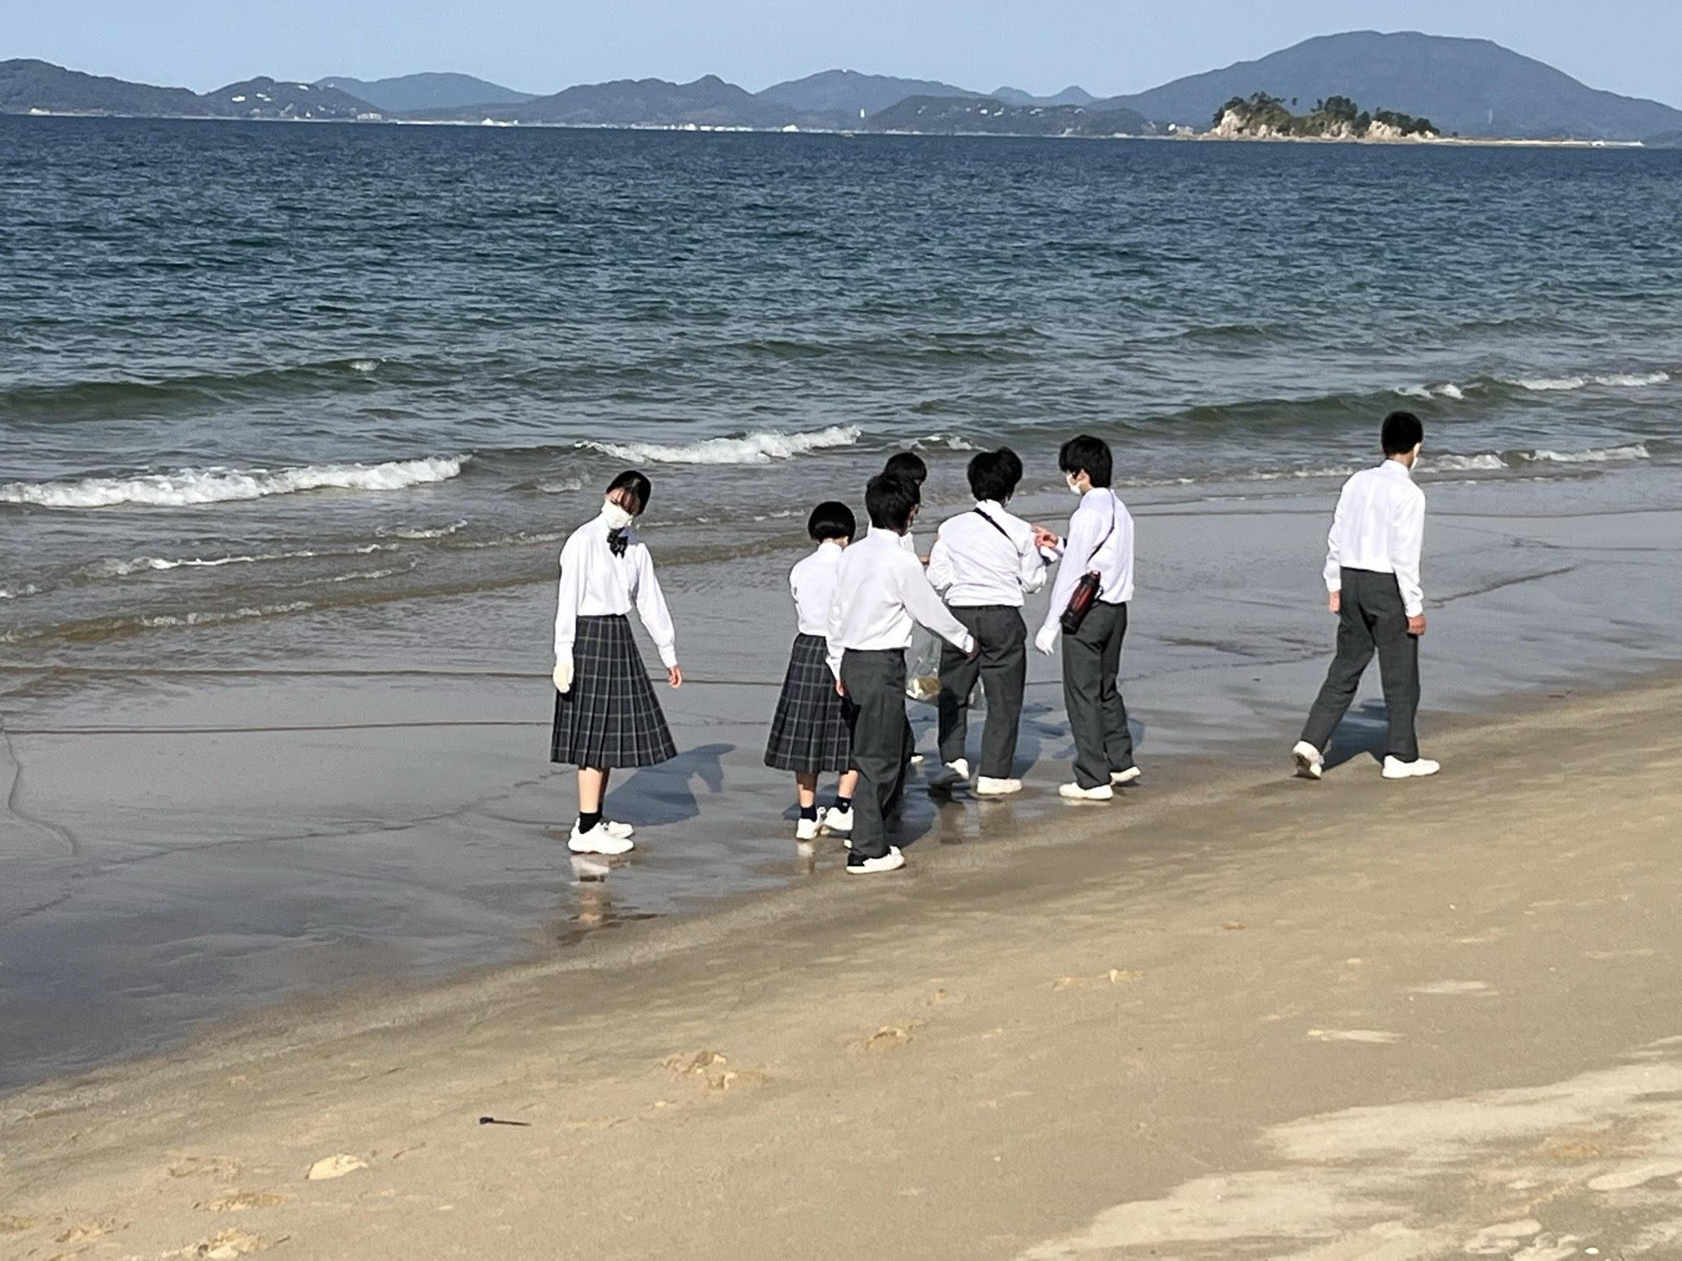
画像①
小見出しの内容にふさわしいもの
画像②
小見出しの内容にふさわしいもの
姉子の浜の花崗岩を実際に見に行ったときの様子
2022年10月21日、糸島市立福吉中学校の1年生31名が、中学校よりバスで鹿家海岸へ移動しました。
近年、砂浜にはビーチクリーン活動に行くことが多くなったため、今回は、趣向を変えて鳴き砂だけでなく、砂浜の自然に興味をもってもらうようなプログラムづくりを意識しました。
生徒たちは、19日に教室で学んだ姉子の浜の海岸を歩きながら、石英の結晶のきれいな小石や、面白い模様の貝殻を見つけて拾いました。
清野聡子准教授から「花崗岩に大きな結晶が並んでいます。これは地下でマグマが固まっていく岩になっていく途中で割れ目が入り、そこへ水がしみ込んで結晶ができたのです。ピンク色の石は珍しいですが、糸島の花崗岩の特徴です。」と実際の花崗岩の海岸を見て説明が行われました。
途中から、「姉子の浜の鳴き砂を守る会」の会長であり、福吉校区振興協議会の会長である横尾俊一氏を講師にお招きし鹿家海岸を一緒に歩きました。
横尾俊一氏からは、福吉校区では地域で定期的に清掃活動をして姉子の浜を守ってきたことをお話しくださいました。そして鳴き砂の鳴かせ方もレクチャーがあり、これからの季節では12月の天気の良い日が3日くらい続いて砂のよく乾いた日に鳴くでしょうと解説がありました。西山浩司助教からは、山から水が流入する場所で「海からの砂だけでなく谷からの砂も一緒に入ってきて長い年月をかけて供給され鳴き砂の条件になるのではと思います。水の流れを作ってやるための清掃は大切なことです。」との説明があり、生徒たちも真剣なまなざしで聞いていました。
最後に、全員で一緒にごみ拾いをしながら、ごみだけでなく鉱物や貝殻、シーグラスなども拾いました。
海綿（スポンジ）の殻を拾った生徒さんもいました。これは人工物に見えるため、ごみと間違えられて回収し廃棄されていました。海綿は、地球の生物の歴史のなかで最古に近い動物であること、水質の良い海に生育することも話題になりました。
何かに興味をもったらそれを研究してみてください。という西山浩司助教の言葉が印象的で、地域の方々の郷土愛が生徒の心に残り、やがて海の精鋭になってくれる人が生まれることに期待できる総合学習となりました。

参加した子ども・保護者からの声
・海が綺麗な状態を続けるにはごみを持って帰る事だと改めて気がつきました。
・砂浜に草が生えているのはとても珍しいことが分かりました。昔より砂浜の広さがせまくなっていることに驚きました。
・地域のごみ拾いがあったら参加しようと思いました。
・環境問題を知れてよかったです。
・姉子の浜を残していくためにできることを考えて行動していこうと思いました。
・砂浜を守ることは海を守ることにもつながると思います。
・海に昔からスポンジがあって驚きました。
・ごみが落ちていないところは分かりやすく砂がキュッキュッと鳴ったので、鳴き砂は本当にきれいにしないといけないことが分かりました。
・姉子の浜の歴史について知ることができました。
・海には誰かがその場で置いていったものではなく、遠い外国からも流されてきていることが分かりました。自然を守るためには世界中が気を付けないといけないと思いました。
・海から分かるその地域の災害などを知ることができました。
・姉子の浜には、他ではみられない岩もあることを知りました。
・もっと環境にエコなことをしたいと思います。
・姉子の浜に落ちている石の種類を調べようと思いました。海に害のないような海でとれるもので遊びをするともっと楽しくなると思います。
・プラスチックスプーンやストローはもらわないようにしようと思いました。
・鳴き砂が九州で一つだけだと知ってごみ拾いや知識を得ることなど一つでも海を守る行動ができたらなと思いました。

＜団体概要＞
団体名称 ：九州大学大学院工学研究院附属環境工学研究教育センター
URL ：https://umitsunagi.jp/
活動内容 ：九州大学うみつなぎは、中高生に対する海洋教育を通じて国際的に活動できる「海の精 鋭」を育成する活動を行っています。日本財団・海と日本プロジェクトの補助事業とし て、九州大学が主催し、九州を中心とした各学校・関連団体・沿岸地域との協力体制を
築きつつあります。「海の総合知」を目指し、特に海ごみ問題に積極的に携わり、地域
から国内、国際をつなげています。磯焼け、漂着生物、海洋地形もテーマです。

日本財団「海と日本プロジェクト」
さまざまなかたちで日本人の暮らしを支え、時に心の安らぎやワクワク、ひらめきを与えてくれる海。そんな海で進行している環境の悪化などの現状を、子どもたちをはじめ全国の人が「自分ごと」としてとらえ、海を未来へ引き継ぐアクションの輪を広げていくため、オールジャパンで推進するプロジェクトです。
https://uminohi.jp/

＜お問い合わせ先＞
団体名：九州大学大学院工学研究院附属環境工学研究教育センター
担当者名：郡・木下・清野
電話：092-802-3437
メールアドレス：contact@umitsunagi.jp

